PRESIDENTE IVÁN DUQUE INSTALARÁ HOY EN PASTO, ENCUENTRO DE LA JURISDICCIÓN DE LO CONTENCIOSO ADMINISTRATIVO
Con la presencia del presidente Iván Duque Márquez, quien será el encargado de su instalación, se dará apertura este miércoles en la tarde, en Pasto del XXIV Encuentro de la Jurisdicción de lo Contencioso Administrativo “Grandes desafíos: paz, inclusión, desarrollo sostenible y ética pública”, organizado por el Consejo de Estado.
El propósito de este evento nacional, que se cumplirá hasta el viernes 14 de septiembre en el auditorio principal del colegio Sagrado Corazón de Jesús, es el de reflexionar sobre los importantes retos que tiene la justicia administrativa en diferentes ámbitos de la acción estatal y, específicamente, en un contexto de transición hacia la paz, apertura al derecho internacional público, profundización de la ética pública y la constante reivindicación de derechos humanos individuales, sociales y colectivos.
El XXIV Encuentro de la Jurisdicción de lo Contencioso Administrativo “Grandes desafíos: paz, inclusión, desarrollo sostenible y ética pública” será aperturado a las 3:30 de la tarde y en el acto protocolario estarán presentes además del jefe de estado; el presidente del Consejo de Estado, Germán Bula Escobar; el alcalde de Pasto Pedro Vicente Obando Ordóñez; y el gobernador de Nariño Camilo Romero.
Somos constructores de paz

SECRETARÍA DE TRÁNSITO Y TRANSPORTE AÚNA ESFUERZOS CON EL SECTOR PRIVADO PARA PREVENIR SINIESTROS VIALES
Con el objetivo de aportar en la construcción de una cultura de la seguridad vial basada en la corresponsabilidad social, la Alcaldía de Pasto a través de la Secretaría de Tránsito y Transporte logró acordar de manera gratuita con una reconocida cadena de almacenes, la divulgación de mensajes publicitarios que buscan crear conciencia ciudadana sobre la importancia de cumplir responsablemente con las normas de tránsito.
El secretario de Tránsito y Transporte, Luis Alfredo Burbano, señaló que existe un importante apoyo de almacenes Alkosto y que así como se hizo para el Día de la Madre y el Día del Padre, esta semana en el marco de la campaña ‘No te pases de las Raya’ circulará en el catálogo de ofertas del supermercado el mensaje ‘Primero la vida en Amor y Amistad, no conduzcas en estado de embriaguez’, llamando a los usuarios del transporte, las motocicletas, bicicletas, peatones y a todos aquellos que en transitan en sus vehículos, a que tomen todas las precauciones para evitar tragedias, especialmente en estas fechas especiales.
Por su parte los ciudadanos y lectores han destacado el mensaje de prevención que la cadena de almacenes promociona en su catálogo, y que se publicará nuevamente para Amor y Amistad, a través de mil ejemplares, aproximadamente, que circulan en Pasto y otros municipios de Nariño.
“Me parece un mensaje muy positivo, puesto que nos invita a reflexionar sobre la importancia de que las celebraciones especiales sean un motivo para compartir en familia y no tener que lamentarnos por irrespetar las normas de tránsito”, dijo el ciudadano Oscar Martínez.
Finalmente, el secretario señaló que la dependencia seguirá articulando esfuerzos con el sector privado y las demás entidades de la ciudad que permitan seguir mejorando la seguridad vial y disminuir los índices de accidentalidad.
Información: Secretario de Tránsito, Luis Alfredo Burbano Fuentes. Celular: 3002830264
Somos constructores de paz
SECRETARÍA DE SALUD Y PROYECTO BIEN-NACER ABREN INSCRIPCIONES PARA EL CURSO GRATUITO “PREVENCIÓN DEL BAJO PESO AL NACER Y PROMOCIONES DE DERECHOS SEXUALES Y REPRODUCTIVOS”
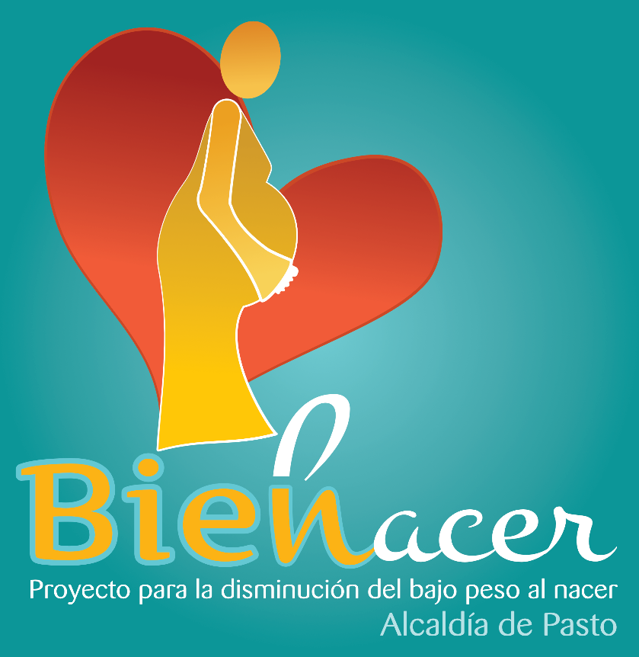
La Secretaría de Salud, y el Proyecto Bien Nacer, informan que están abiertas las inscripciones para los cursos de “Prevención del bajo peso al nacer y promoción de los derechos sexuales y reproductivos” dirigido a líderes y lideresas sociales y comunitarios, y a jóvenes líderes del municipio de Pasto.
Las personas interesadas pueden acercarse a la oficina del proyecto BIEN-NACER, ubicada en la Secretaría de Salud, de la Alcaldía de Pasto, sede Anganoy, a inscribirse de lunes a viernes, entre las 8:00 am y 12:00 del mediodía y de 2:00 pm a 6:00 de la tarde.
Este curso inicia clases el mes de octubre y finaliza el mes de diciembre de 2018, con una intensidad de 60 horas.
Para la inscripción, únicamente debe presentar fotocopia del documento de identidad.
Información: Secretaria de Salud Diana Paola Rosero. Celular: 3116145813 dianispao2@msn.com

Somos constructores de paz

EL 24 DE OCTUBRE SE REALIZARÁ EL OCTAVO SIMULACRO DE EVACUACIÓN POR SISMO
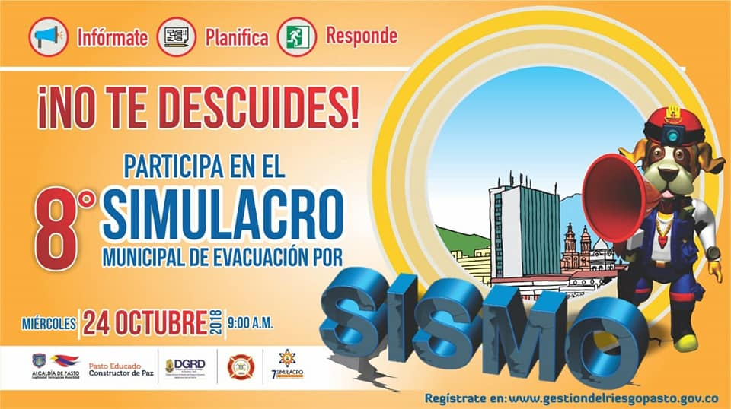
En rueda de prensa la Alcaldía de Pasto a través de la Dirección para la Gestión de Riesgos de Desastres DGRD, presentó detalles del octavo simulacro de evacuación por sismo, que se realizará en el Municipio el miércoles 24 de octubre de 2018 a las 9:00 de la mañana. En la jornada, se dio a conocer los resultados que se han obtenido durante los 7 años, en el marco de este ejercicio que busca medir la capacidad de respuesta comunitaria.
Se informó que cada año se ha incrementado la participación de la comunidad, para el 2017, se inscribieron 121.121 y evacuaron 106.509, superando la meta de 100.000.
El director (e) de la Dirección para la Gestión del Riesgo de Desastres - DGRD, Ricardo Ortiz, dijo que a través de estos ejercicios se busca educar a la comunidad ante cualquier evento sísmico, con lo que se puede salvar vidas y contrarrestar las cifras de víctimas y heridos. “Para esta versión se vinculará a las mascotas, es decir que la comunidad podrá salir con ellos a los puntos de encuentro y también serán contados”.
El funcionario, recordó los pasos que debe seguir la comunidad, ante una situación de crisis por sismo, donde los primeros pasos son: agacharse, cubrirse y sujetarse y posteriormente realizar la evacuación: identificar la ruta de salida segura y dirigirse a los puntos de encuentro, permanecer juntos en los puntos de encuentros y reingresar pausadamente, dependiendo de las condiciones de la edificación.
Las personas interesadas en participar del simulacro pueden realizar su inscripción a través de la página web: www.gestiondelriesgopasto.gov.co, donde ya se reporta un registro de 8,581 personas y 28 mascotas.
El comandante del Cuerpo de Bomberos de Pasto, teniente Charles Benavides Castillo, invitó a la ciudadanía a vincularse a estos procesos a través de los cuales se genera una reflexión de la necesidad que existe de adoptar medidas de autoprotección “Los simulacros nos permite estar preparados ante un evento sísmico. Las personas que sobreviven no son las más fuertes sino las mejor preparadas y esta es la oportunidad de participar”.
Del 10 al 15 de octubre de 2018, se realizará el Tercer Simulacro de Respuesta por Terremoto
En la presentación del octavo simulacro municipal de evacuación por sismo, se informó que del 10 al 15 de octubre de 2018, se realizará en Pasto el Tercer Simulacro de Respuesta por Terremoto, a través del cual se determina el accionar de las instituciones del municipio para atender un evento de este carácter y los lineamientos que se deben tener en cuenta si la capacidad de respuesta se ve superada, donde se tiene que recurrir al apoyo regional, nacional e internacional.
El comandante del Cuerpo de Bomberos de Pasto, teniente Charles Benavides Castillo, recordó que la capital de Nariño es piloto en este ejercicio para Latinoamérica y el Caribe. Dio a conocer que para el simulacro se contará con la participación de los grupos de bomberos de Antioquia, Medellín, Bogotá, Cali y Pasto; así como los grupos Ponalsar de la Policía Nacional de Colombia, el Batallón de Prevención y Atención de Desastres - Ejército Nacional, Defensa Civil, Cruz Roja y los grupos encargados de la respuesta local, que vienen desde Popayán, Pereira, Armenia y Yopal.
Información: Director Gestión del Riesgo (e) Ricardo Ortiz. teléfono 7229404 gestiondelriesgo@pasto.gov.co
Somos constructores de paz

PAGO SUBSIDIO ECONÓMICO A BENEFICIARIOS PROGRAMA COLOMBIA MAYOR “Para que madrugar, si en la tarde también puedes cobrar”
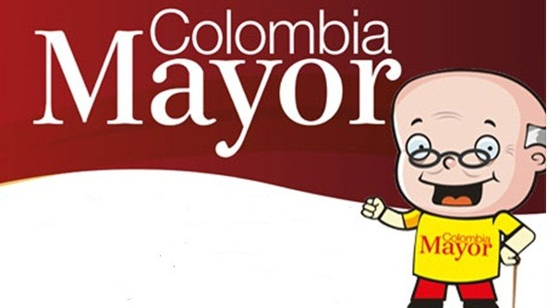
La alcaldía de Pasto, a través de la Secretaría de Bienestar Social, comunica a los beneficiarios del “Programa Colombia Mayor” que a partir del 7 hasta el 27 del presente mes, se cancelará la nómina de septiembre correspondientes a julio y agosto del año en curso.
CRONOGRAMA ZONA URBANA
Se informa a la comunidad, que el horario de atención es de lunes a viernes de 8:00 de la mañana a 12:00 del mediodía y de 2:00 a 6:00 de la tarde, como también los días sábados en horario de 8:00 de la mañana a 12:00 del mediodía, conforme al siguiente cronograma de pagos.
DE ACUERDO CON EL PRIMER APELLIDO
Letra del primer apellido | Fecha de Pago
H, I, J, K, | 12 de septiembre 2018
L, M, N, Ñ | 13 de septiembre 2018
O, P, Q | 14 de septiembre 2018
R, S, T | 17 de septiembre 2018
U, V, W, X, Y, Z | 18 de septiembre 2018
PENDIENTES POR COBRAR | Del 19 hasta el 27 de septiembre

PUNTOS DE PAGO EFECTY - SERVIENTREGA
Se invita a los beneficiarios del programa Colombia Mayor, a conocer los 28 puntos de pago que se han autorizado y cobrar en el LUGAR MÁS CERCANO A SU DOMICILIO.
COMUNA | PUNTOS DE PAGO
Comuna 1 | Santiago (Cra 23 N. 11 – 64 LC)
 | Américas (Cra 19 N. 14 - 21)
Comuna 2 | Fátima (Cll 17 N. 13 -76)
Comuna 3 | Villa Flor (Mz 17 Cs 28)
 | Santa Mónica (Mz B Cs 92)
 | Miraflores Diagonal 16 C # 1E - 55
 | *El Tejar Cra 3A # 19 – 20
Comuna 4 | Potrerillo (Cra 7 # 15 – 77)
 | Terminal Pasto (Cra 6 N. 16 B – 50 Local 120)
 | Avenida Idema Calle 18 A # 10 – 03
Comuna 5 | Chambú II Mz 27 Cs 9
 | Pilar Cra 4 N. 12 A 20
Comuna 6 | Tamasagra Mz 14 Cs 18
 | Avenida Boyacá Cll 10 B N. 22 – 02
Comuna 7 | Parque Infantil (Cll 16 B N. 29 -48)
 | Centro Comercial Bomboná local 1(Cll 14 # 29 – 11 Local 1)
Comuna 8 | Avenida Panamericana (Cll 2 # 33 – 09)
Comuna 9 | Vía Hospital San Pedro (cll 16 N. 37 -07)
 | *Quintas de San Pedro (DIMONEX) Carrera 47 # 12 - 69 Local 101
Comuna 10 | Emas Cra 24 # 24 - 23
 | *Centenario Cra 19 # 23-41
 | *Nueva Aranda Mz B 4 Cs 15
Comuna 11 | * San Luis cra 39 # 28-25
 | Avenida Santander cra 21 # 21 -87
 | Corazón de Jesús Mz 18 Cs 8
Comuna 12 | Avenida Colombia junto al Batallón Boyacá (Cll 22 N. 15 – 25)
Encano | Efecty El Encano
Catambuco | Efecty Catambuco

CRONOGRAMA DE PAGOS ZONA RURAL
Para el caso de los adultos mayores que residen en los corregimientos se solicita cobrar en su respectivo sector, considerando las siguientes fechas y lugares de pago.
Aclarando que los pagos en la zona rural se realizarán a partir del 7 hasta el 18 de septiembre, conforme al cronograma establecido.
FECHA | CORREGIMIENTO | No. DE PERSONAS | LUGAR DE PAGO | HORARIO
miércoles 12 septiembre 2018 | Jongovito | 162 | Salón Comunal | 8:00 am a 10:00 am
 | Gualmatán | 120 | Salón Cultural | 11:00 am a 1:00 pm
 | Obonuco | 175 | Salón Comunal  *(Teatro y Danzas) | 2:30 pm a 5:00 pm
jueves 13 septiembre 2018 | La Caldera | 111 | Salón Comunal | 8:00 am a 11:00 am
 | Genoy | 171 | Iglesia. | 12:00 m a 5:00 pm
lunes 17 septiembre 2018 | La Laguna | 242 | Salón Comunal | 7:00 am a 12:00 m
Martes 18 septiembre 2018 | Cabrera | 133 | Salón Comunal | 8:00 am a 11:00 am
 | San Fernando | 142 | Escuela Institución Educativa  *(Teatro y Danzas) | 2:30 pm a 5:00 pm

Para mayor información se sugiere a los beneficiarios, consultar en cada nómina, la fecha y el punto de pago asignado, a través de la página de internet de la Alcaldía de Pasto:
www.pasto.gov.co/tramites y servicios/bienestar social/colombiamayor/ingresar número de cédula/arrastrar imagen/clik en consultar.
https://bit.ly/2NSZvFN
Se recuerda a todos los beneficiarios del programa que para realizar el respectivo cobro es indispensable:
- Presentar la cédula original
- Únicamente para el caso de las personas mayores en condición de discapacidad que no pueden acercarse a cobrar, presentar PODER NOTARIAL, éste debe tener vigencia del mes actual (SEPTIEMBRE), además debe presentar cédula original tanto del beneficiario/a como del apoderado/a.
Igualmente, pueden dirigirse hasta las instalaciones del Centro Vida para el Adulto Mayor, ubicado en la Secretaría de Bienestar Social, barrio Mijitayo Cra 26 Sur (antiguo Inurbe) o comunicarse a la siguiente línea telefónica: 7238682 – 7244326.
Información: Subsecretaria de Gestión y Proyectos, Magaly Arteaga Romero, celular 3166291147
Somos constructores de paz

VERIFICACIÓN DE NIÑOS, NIÑAS, ADOLESCENTES DESESCOLARIZADOS Y VERIFICACIÓN ESTADO DE MATRÍCULA DEL PROGRAMA MÁS FAMILIAS EN ACCIÓN
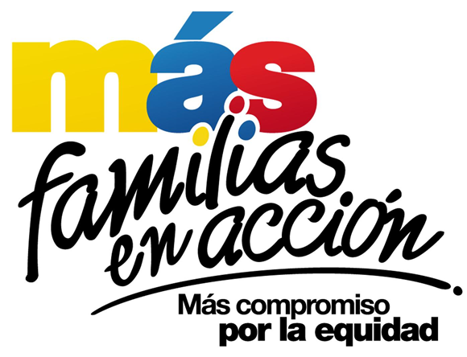
El programa Más Familias en Acción informa a sus beneficiarios que hasta el 15 de septiembre del presente año, se realizará la verificación de niños, niñas y adolescentes desescolarizados en el sistema educativo y su estado en la base del Sistema de Información de Familias en Acción - SIFA.
Esta actividad tiene como objetivo realizar acciones que permitan la identificación y vinculación de niños, niñas y adolescentes desescolarizados, verificar errores por no matrícula y graduación; para ello se requiere que los titulares confirmen, con su documento o código de beneficiario si fueron convocados en este proceso, por lo anterior es necesario verificar en la página de internet de la Alcaldía de Pasto:
www.pasto.gov.co-tramitesyservicios-masfamiliasenaccion
También pueden acercarse hasta las instalaciones de la Secretaria de Bienestar social oficina Más familias en Acción, en horario de atención de 8:00 a 11.00 a.m. y de 2.00 a 5.00 pm - Antiguo INURBE Avenida Mijitayo y revisar en el listado publicado.
Información: Subsecretario de Promoción y Asistencia Social Álvaro Javier Zarama Burbano, celular 3165774170
Somos constructores de paz

EL PROYECTO BIEN-NACER INICIÓ LAS JORNADAS LÚDICO-EDUCATIVAS EN LA COMUNA 4 Y EL CORREGIMIENTO DE EL ENCANO SOBRE LA IMPORTANCIA DE PREVENIR EL BAJO PESO AL NACER
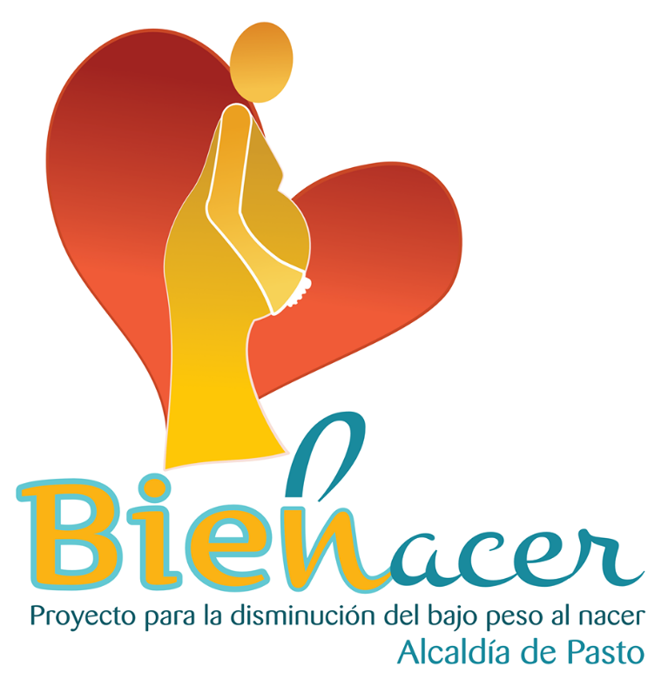

La Secretaría de Salud a través del Proyecto Bien – Nacer, inició con las jornadas programadas para el mes de septiembre, que pretenden sensibilizar sobre el bajo peso, sus consecuencias y la prevención, así como la promoción de los derechos sexuales y reproductivos.

En las visitas realizadas a comunas y corregimientos se sensibiliza a los asistentes sobre este problema de salud pública, a través de puestas en escena y presentaciones de RAP, que llevan un mensaje directo sobre la prevención de bajo peso, patrones de crianza, prevención del embarazo en adolescentes y promoción de derechos sexuales y reproductivos.

En esta oportunidad la jornada se realizó en la comuna 4, en el Barrio Belén y el corregimiento de El Encano, donde se realizó la inscripción y valoración nutricional de mujeres en estado de embarazo, para poder incluirlas en el Proyecto Bien Nacer.

Se invita a toda la población del municipio de Pasto, para que acuda a estas jornadas de sensibilización.

A continuación, encontrará las fechas, horas y lugares programados.

FECHA | HORA | COMUNA Y/O CORREGIMIENTO | LUGAR DE REALIZACIÓN JORNADA LÚDICA
Domingo 16 septiembre | 9:00 am | Corregimiento Catambuco | Parque principal del corregimiento
Miércoles 19 septiembre | 2:30 pm | Comuna 6 | Polideportivo barrio Caicedo Alto
Martes 25 septiembre | 2:30 pm | Comuna 10 | Calle 21A N° 26-93 barrio Cementerio por el sector de camino viejo
Miércoles 26 septiembre | 2:30 pm | Comuna 8 | Polideportivo barrio Panorámico 1 Etapa
Viernes 28 septiembre | 2:30 pm | Corregimiento Cabrera | Parque principal del corregimiento

Información: Secretaria de Salud Diana Paola Rosero. Celular: 3116145813 dianispao2@msn.com

Somos constructores de paz

Oficina de Comunicación Social
Alcaldía de Pasto

El 24 Encuentro de la Jurisdicción de lo Contencioso Administrativo “Grandes desafíos: paz, inclusión, desarrollo sostenible y ética pública”, se desarrollará en la ciudad de Pasto, departamento de Nariño, del 12 al 14 de septiembre de 2018, en el auditorio principal del colegio Sagrado Corazón de Jesús.
El propósito principal del encuentro es reflexionar sobre los importantes retos que tiene la justicia administrativa en diferentes ámbitos de la acción estatal y, específicamente, en un contexto de transición hacia la paz, apertura al derecho internacional público, profundización de la ética pública y la constante reivindicación de derechos humanos individuales, sociales y colectivos.
Igualmente, en el marco del encuentro, el Consejo de Estado realizará diferentes mesas temáticas adicionales con el fin de que las entidades públicas y los estamentos sociales interactúen con la jurisdicción administrativa, para escuchar sus problemáticas y discutir asuntos jurídicos relevantes.
La Universidad de Nariño será el socio estratégico en lo académico.
El Tribunal Administrativo de Nariño y los Juzgados Administrativos de Nariño y Putumayo, como anfitriones, participaran activamente en la realización del evento.
La organización del encuentro expedirá certificados de asistencia.

